**M’STOCK Documentation**

# Avant-propos

Le guide de l’utilisateur est destiné à tous les utilisateurs de l’application ***M’STOCK.*** C’est un document qui présente les procédures d’utilisation de l’application et qui décrit toutes les fonctionnalités qu’elle offre.

En effet, pour effectuer une tâche donnée, l’utilisateur doit être en mesure de savoir comment s’y prendre. Ce guide a été conçu pour vous aider dans l’utilisation du logiciel **M’STOCK**. L’apprentissage s’effectue très vite. Mais attention, ce guide n’est pas un manuel d’initiation à l’informatique. Il décrit le fonctionnement du logiciel et fait appel à un minimum de connaissances en Informatique.

Merci d’avoir choisi **M’STOCK** une solution intégrée développée pour les Magasins en vue de renforcer et d’accroître leurs rendement. Pour toute information sur le logiciel, rendez-vous sur notre site web : [www.mediasofthome.net](http://www.mediasofthome.net/) ou nous écrire à [mediasofthome@yahoo.fr](mailto:mediasofthome@yahoo.fr)

**I.Prise en main de l’application**

# Démarrer l’application

M’STOCK étant une application web, pour l’exécuter il faudrait avoir un navigateur installé sur sa machine, de préférence **Google chrome**.

Dans la barre d’adresse du navigateur, saisir l’URL qui donne accès à l’application puis appuyé sur le bouton **[Entrée]** du clavier.

***Exemple d’URL*** : <http://desktop-4flc25u:8080/ms-stocks-web/index.xhtml>

Ce lien permet d’accéder à la page de connexion de l’application (*Figure 1*).

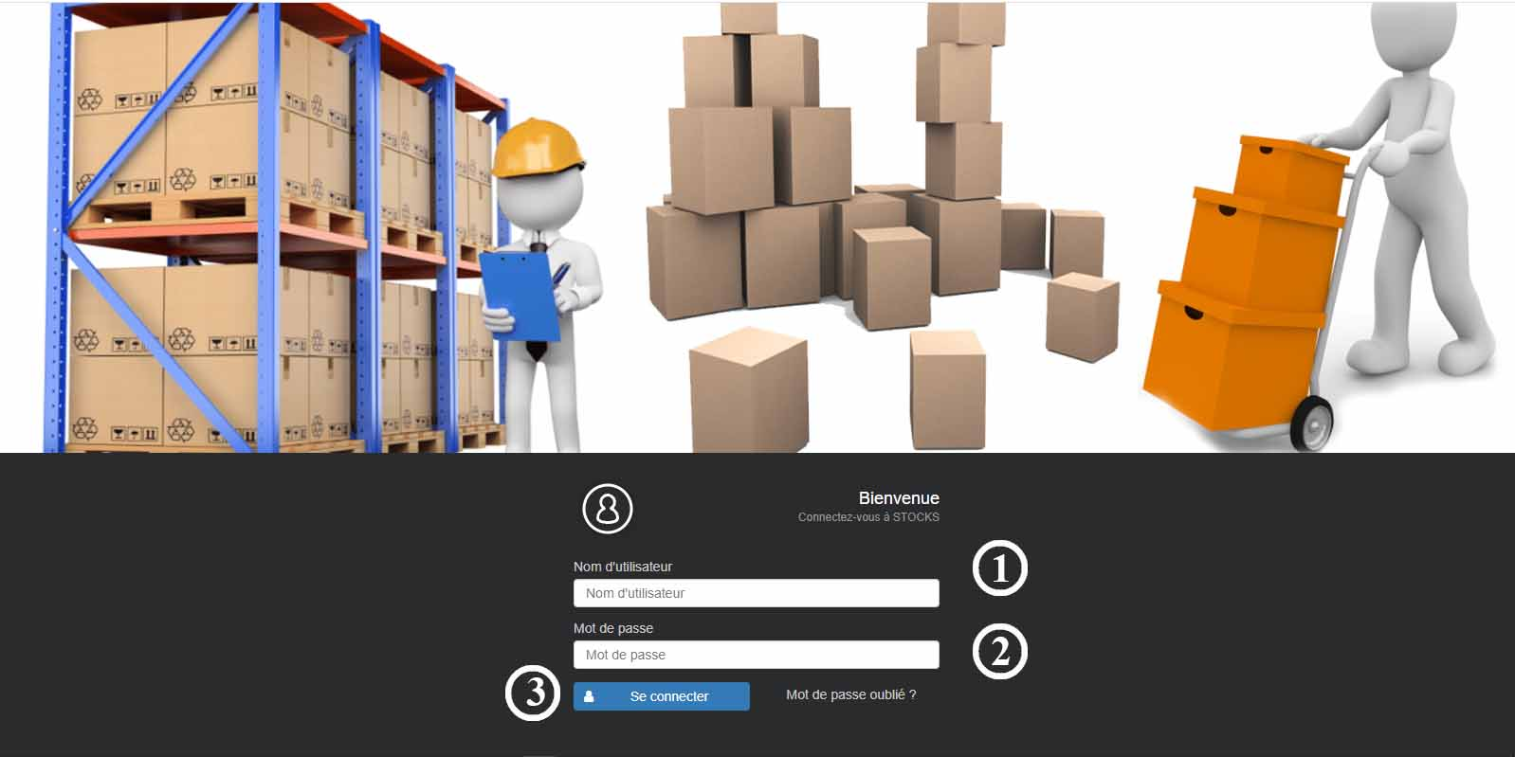

*Figure 1*

# Se connecter à l’application

Pour connecter, il suffit de saisir son nom d’utilisateur *(Figure 1 – point 1)* puis de saisir son mot de passe dans les zones de saisies *(Figure 1 – point 2)* correspondantes et cliquer sur le bouton **[connexion]** *(Figure 1 – point 3)*.

# Le tableau de bord de l’application

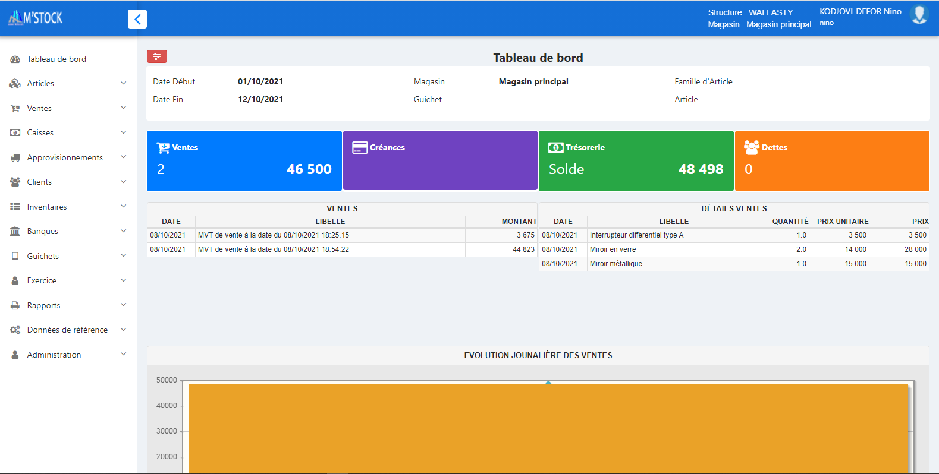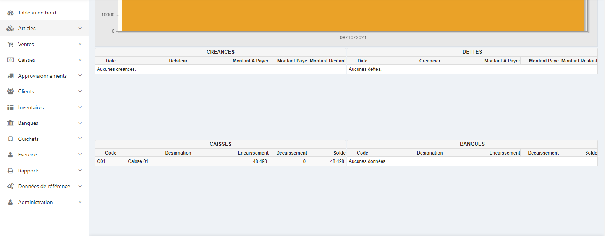

Une fois connecté à l’application, vous accéder au tableau de bord de M’STOCK

À gauche, nous distinguons les menus suivants :

1. **[Articles]**
2. **[Ventes]**
3. **[Caisses]**
4. **[Approvisionnements]**
5. **[Clients]**
6. **[Inventaires]**
7. **[Banques]**
8. **[Guichets]**
9. **[Exercice]**
10. **[Rapports]**
11. **[Données de référence]**
12. **[Administration]**

À droite, nous distinguons les informations spécifiques à la **date du jour**, au **magasin**, à la **famille d’article**, à la **date de fin**, au **guichet** et à l’**article** (figure 2)



*Figure 2*

Nous avons les statistiques spécifiques aux **ventes**, aux **créances**, à la **trésorerie**, aux **dettes** (figure 3)



*Figure 3*

Les statistiques qui permettent de suivre l’évolution journalière des ventes (figure 4)

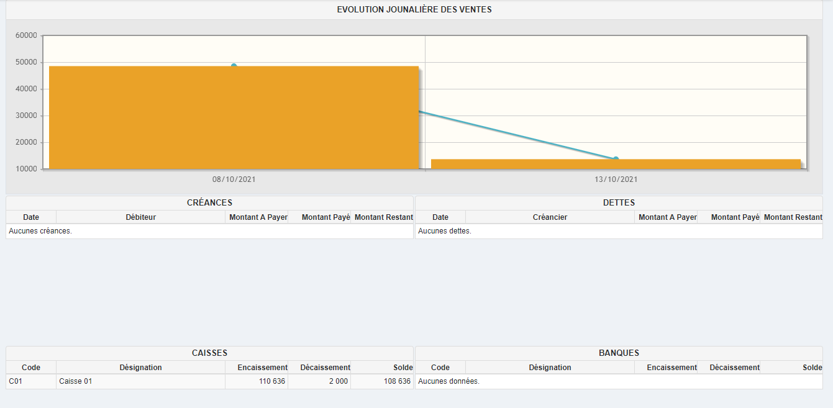

*Figure 4*

Les informations spécifiant la structure, le nom complet de l’utilisateur connecté puis le magasin affecté sont affichées en haut dans l’angle droit. (Figure 5)



*Figure 5*

# 2.1 Création d’un magasin

Sur le tableau de bord, cliquer sur le menu **Données de référence** (Figure 6).

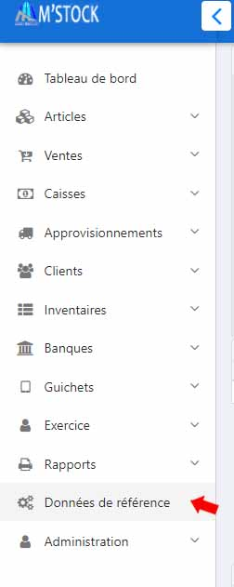

Ce menu déroulant donne accès à différents sous menus dont le sous menu **Magasin** (Figure 7).

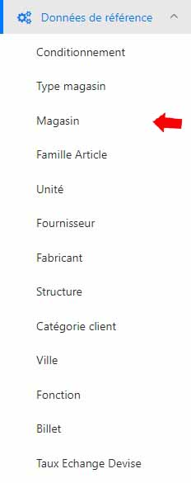

Figure 7

Cliquez sur **Nouveau (Figure 8)**

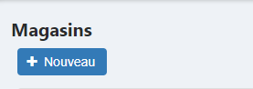

Figure 8

Un formulaire est proposé, dans ce formulaire les champs d’informations tels que le libellé, le téléphone, le mail, le nom de la structure et le type de magasin doivent être remplis.

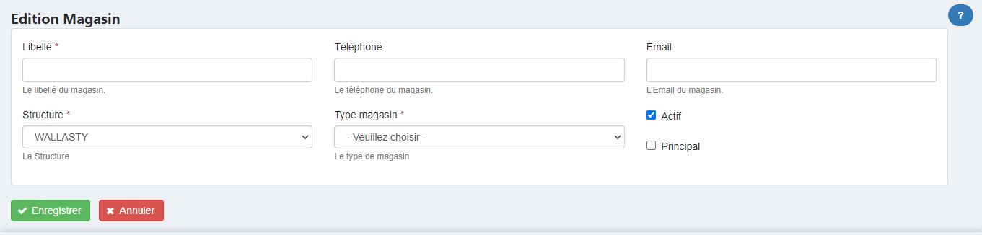

Cette case à cocher nommée principal permet de spécifier si le magasin en cours de création est un magasin d’approvisionnement (la case doit être cochée) ou un dépôt (non cochée).



Après le remplissage des informations, cliquez sur **Enregistrer.**

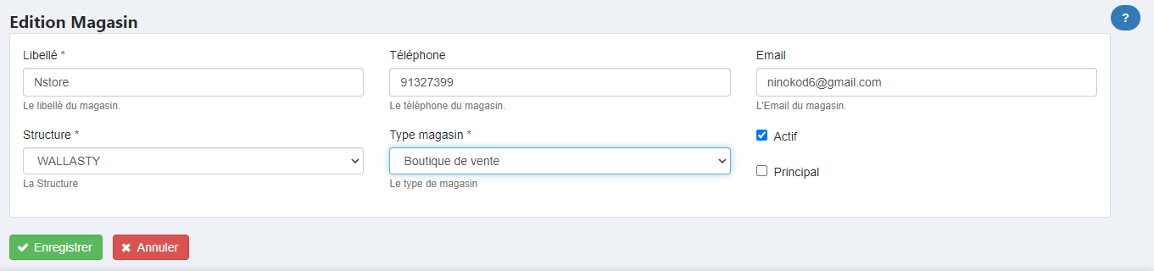

Une boîte de dialogue apparaît à l’écran, elle vous permet de confirmer votre choix

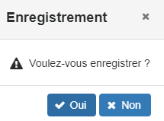

Après confirmation, un message confirmant l’ajout de votre magasin s’affiche. Il est suivi de la liste des magasins et des informations spécifiques à chacun d’entre eux. 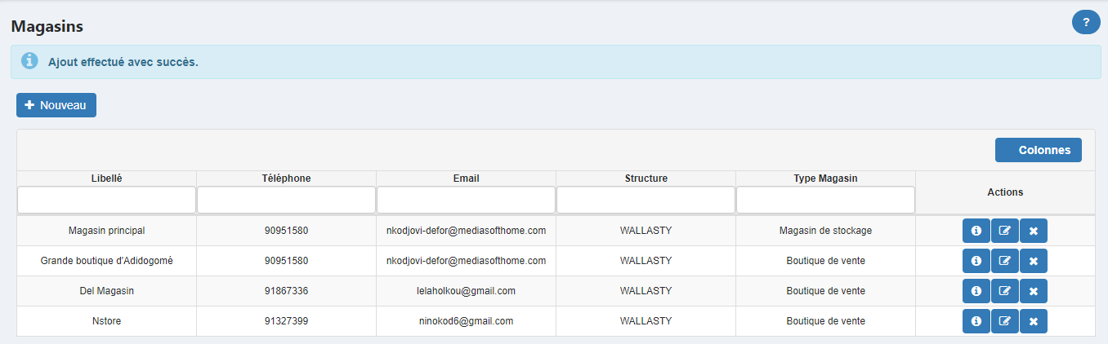

Votre magasin a été crée avec succès.

# 2.2 Création de la Famille Article

Cliquer sur le menu **Données de référencement**, puis sur le sous menu **Famille Article**

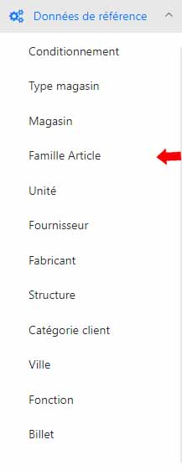

Puis sur **Nouveau,** un formulaire apparaît

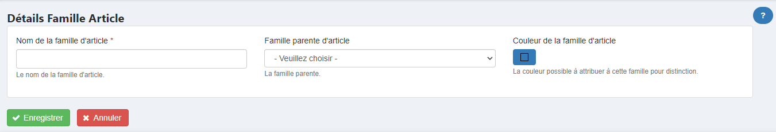

Dans ce formulaire, il vous est demandé de renseigner le **Nom de la famille d’article**, la **Famille parente** qui constitue la même entité que la **Famille Article** . Puis est choisie la **couleur famille d’article** qui permet d’enregistrer la **Famille Article** avec une couleur spécifique permettant de générer un code couleur spécifique à chaque **Famille Article.** Tout d’abord la **Famille Article** se créé sans renseigner **la Famille parente** parcontre la **couleur famille d’article** peut être selectionnée immédiatement

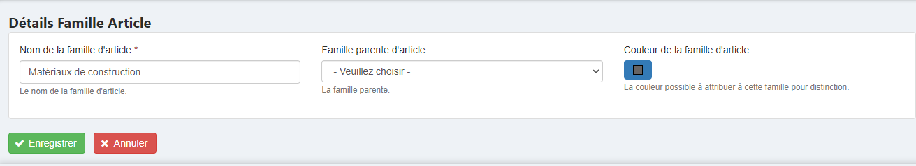

Après le remplissage des informations, cliquez sur **Enregistrer.**

La liste des Familles Articles s’affiche

Pour renseigner la Famille cliquez sur l’option de **Modifier.**



La **Famille parente** apparaît alors dans le menu deroulant, selectionnez la et enregistrer

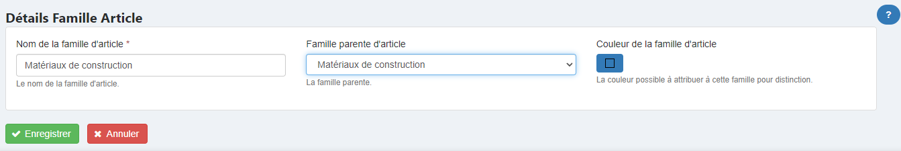

Après la confirmation de l’enregistrement, un message de confirmation est affiché. Ce message est suivi de la liste de toutes les **Familles Articles** et leurs spécificités.

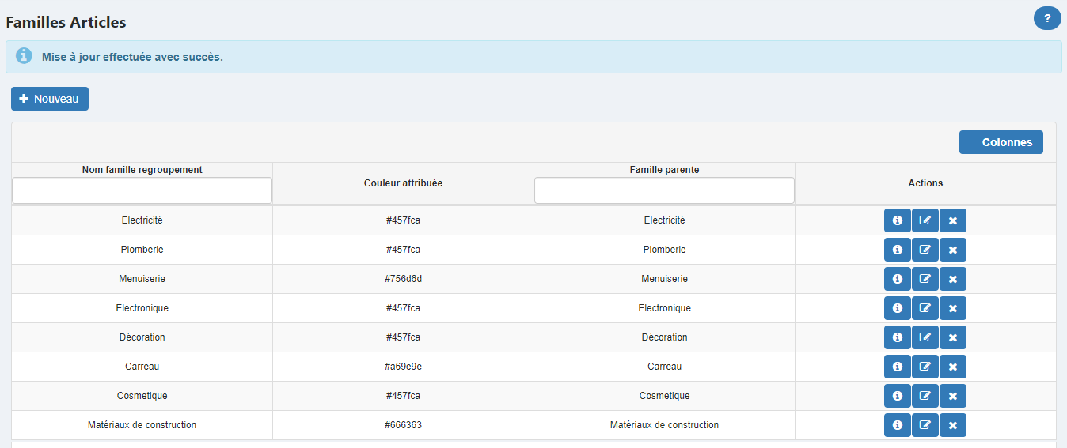

La **Famille Article** a été créée avec succès.

# 2.3 Création du fournisseur

Pour créer un **Fournisseur**, cliquez sur le sous menu **Fournisseur** dans le menu **Données de référence**

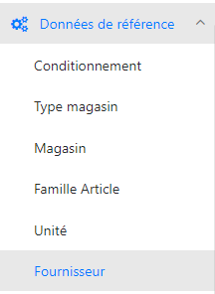

Puis cliquez sur **Nouveau.**

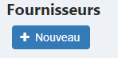

Un formulaire se présente à vous. Dans ce formulaire, vous devez renseigner les informations spécifiques au Fournisseur

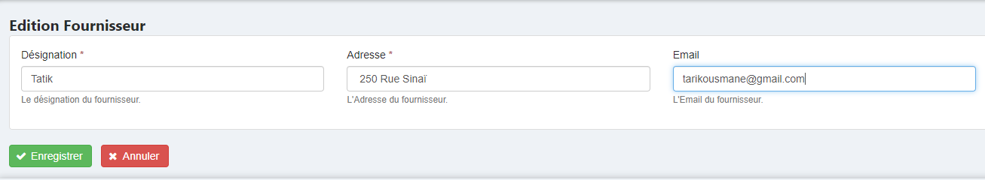

Cliquez sur **Enregistrer**

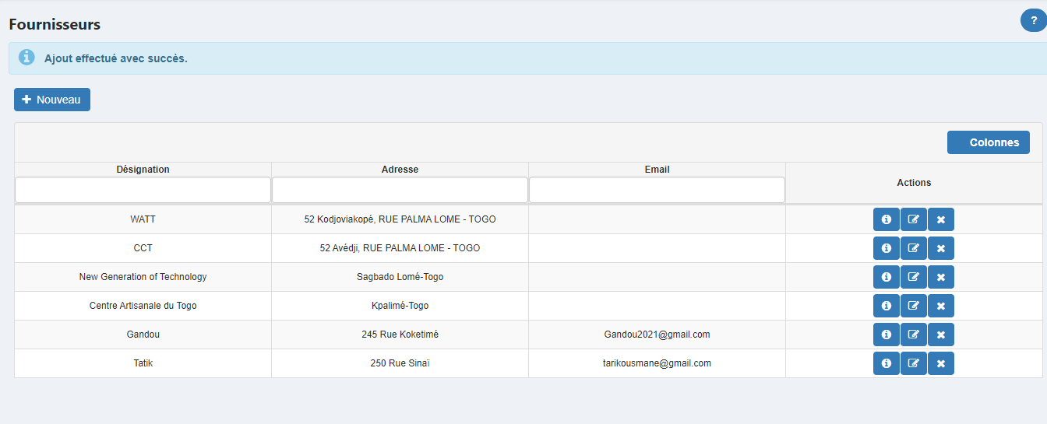

Le message de confirmation suivi de la liste de tous les fournisseurs est affiché, votre nouveau Fournisseur est donc enregistré avec succès.

# 2.4 Création du fabricant

Pour créer un fabricant, cliquez sur le sous menu **Fabricant** dans le menu **Données de référence**

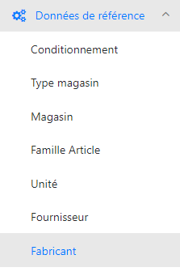

Puis cliquez sur **Nouveau**

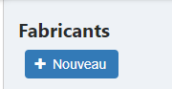

Vous devez renseigner le nom du **Fabricant** dans le formulaire qui s’affiche.

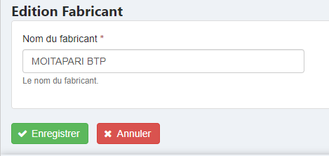

Puis cliquez sur **Enregistrer.** Un message de confirmation s’affiche, il suivi est de la liste de tous les fabricants.

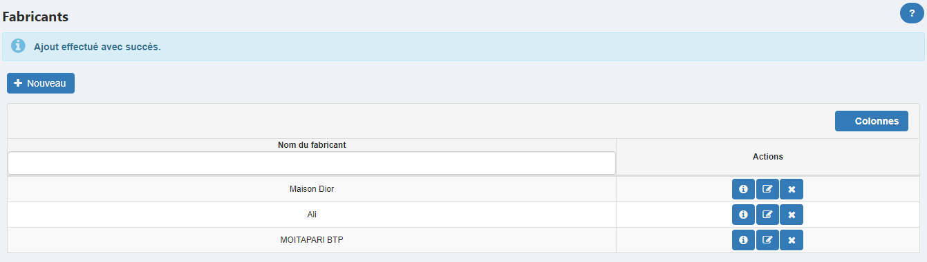

Le nouveau **Fabricant** est enregistré avec succès.

# 2.5 Création d’un regroupement

Pour créer un **regroupement,** cliquez sur le sous regroupement dans le menu **Articles.**

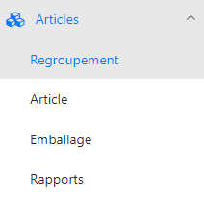

Puis cliquez sur **Nouveau.**

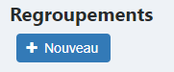

Remplissez le formulaire puis cliquez sur **Enregistrer.**

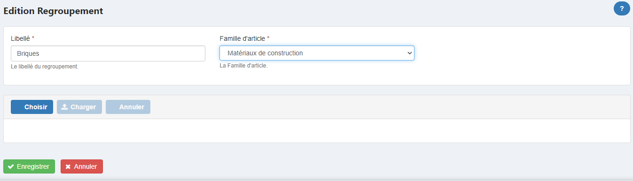

Un message de confirmation suivi de La liste des regroupements s’affiche.

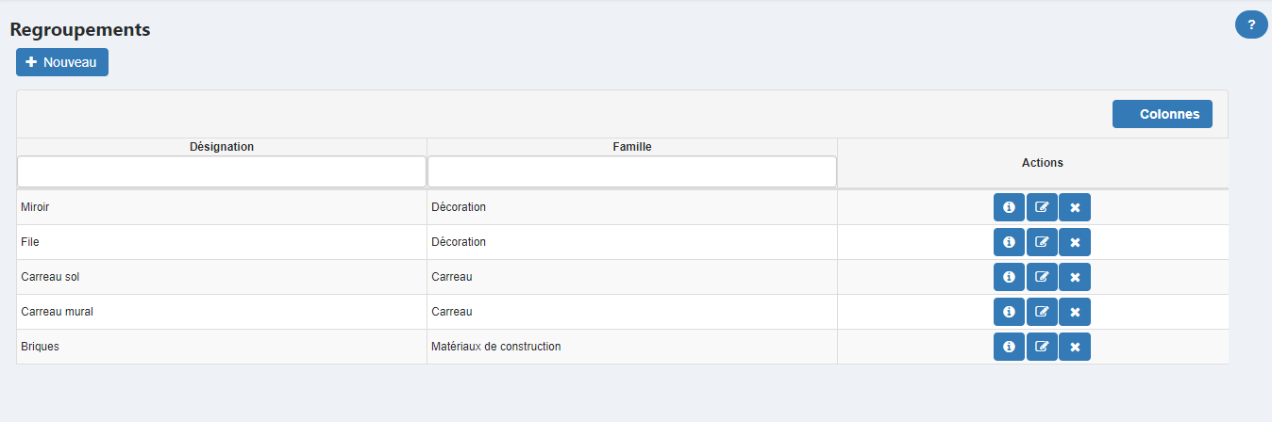

Le regroupement a été créé avec succès.

# 2.6 Création d’un article

# Pour créer un article, cliquez sur le sous menu article dans le menu Articles.

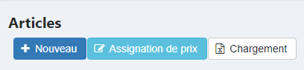

Cliquez sur **Nouveau,** le formulaire d’édition d’articles s’affiche à l’écran.

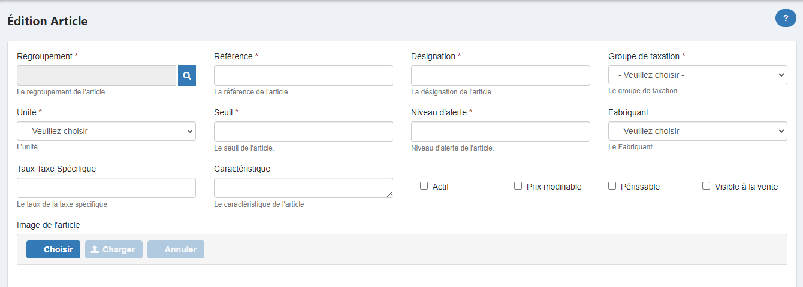

Cliquez sur l’icône de recherche lié à la zone de saisie **Regroupement.**

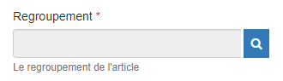

Une fenêtre s’ouvre, elle permet de voir la liste des regroupements

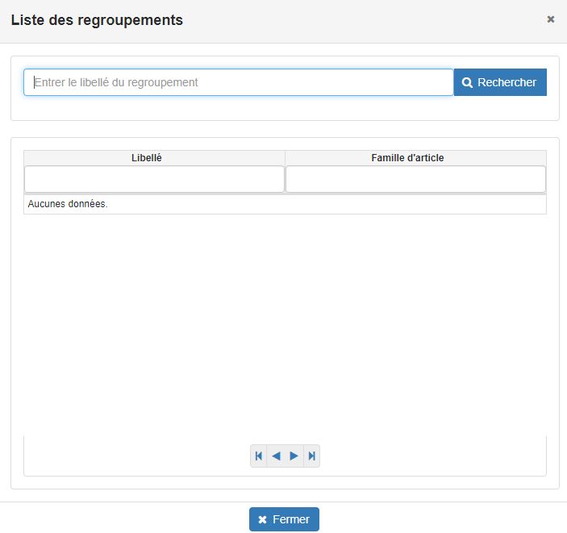

Cliquez sur l’icône de recherche

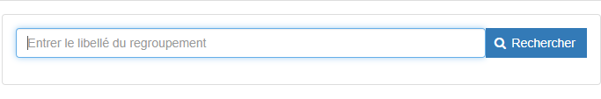

La liste des regroupements se charge, les articles sont classés selon leur **libellé** et la **Famille d’article**

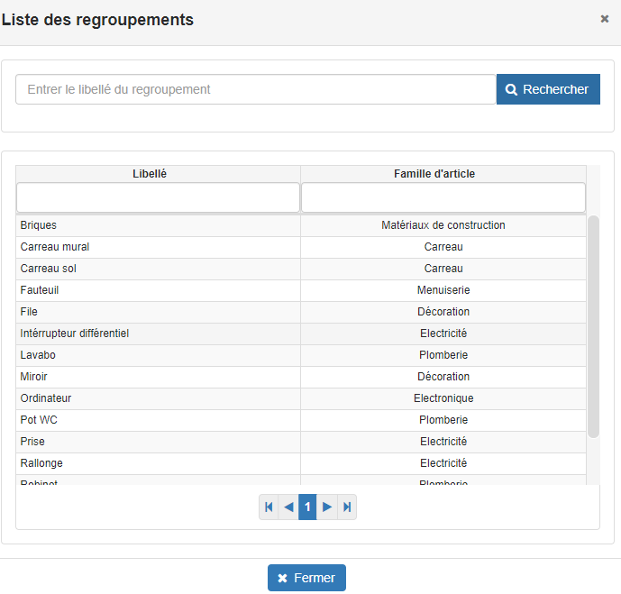

Double-cliquez sur l’article, la sélection est donc prise en compte. Remplissez les informations supplémentaires et cliquez sur **Enregistrer**.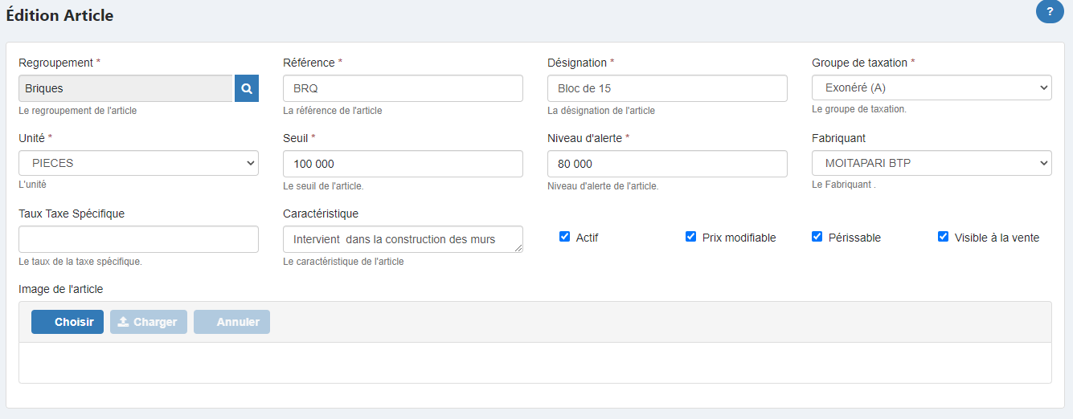

Un message de confirmation suivi de la liste comprenant le nouvel article et les autres articles s’affichent. Le nouvel article a été créé avec succès.

# 2.6 Création d’un emballage

Pour créer un emballage, cliquez sur le menu **Articles** puis sur le sous menu **Emballage**

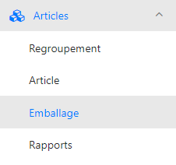

Cliquez sur **Nouveau.**

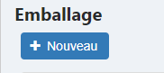

Le menu d’édition de l’emballage s’affiche, remplissez le et cliquez sur **Enregistrer**

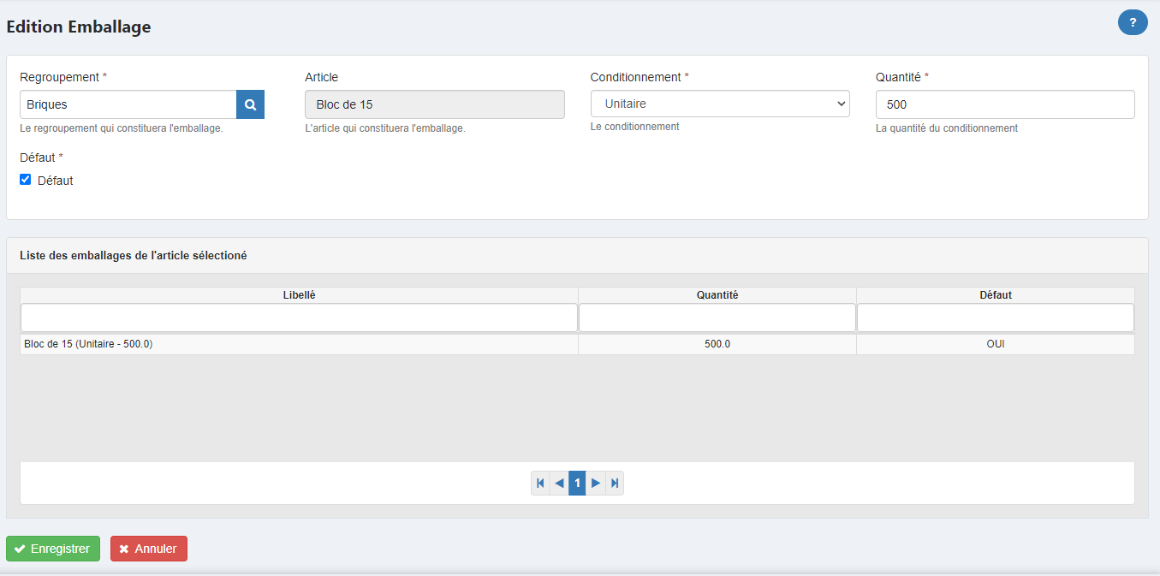

Après enregistrement de l’emballage, la liste des emballages s’affiche

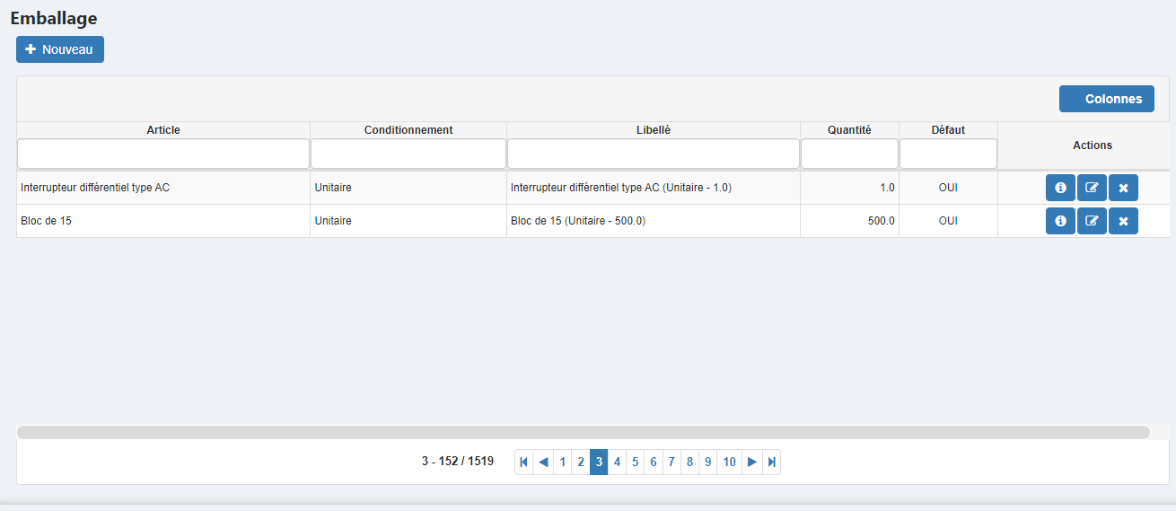

L’emballage a été créé avec succès.

# 2.7 Assignation du prix

Pour assigner les prix, cliquez sur le menu **Article** puis sur le sous menu **article**

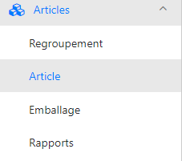

Cliquez sur **Assignation de Prix**

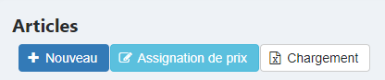

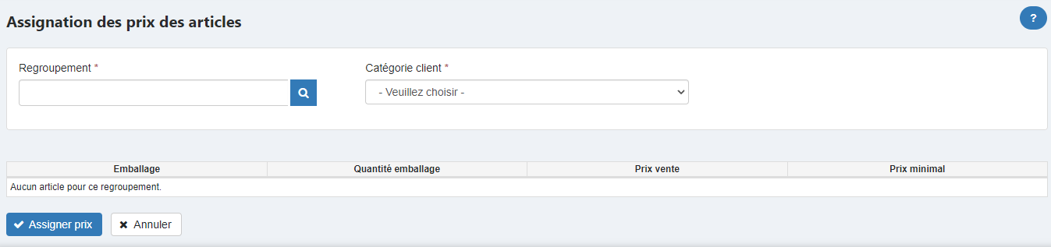

Remplissez le formulaire en sélectionnant le **Regroupement** et la **Catégorie client**

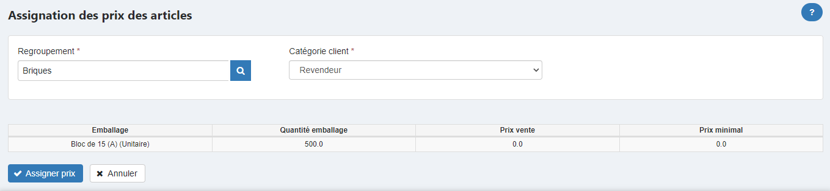

L’assignation du prix se fait à partir des colonnes **Prix vente** et **Prix minimal.**

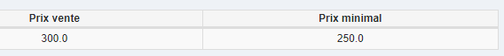

Cliquez sur **Assigner le prix**



Le message de confirmation atteste de l’assignation du prix. L’assignation du prix a été effectuée avec succès.

# 2.8 Commande-Fournisseur

Pour effectuer une commande-Fournisseur, sélectionnez le menu **Approvisionnement**

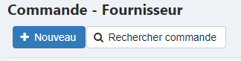

Cliquez sur **Nouveau.**

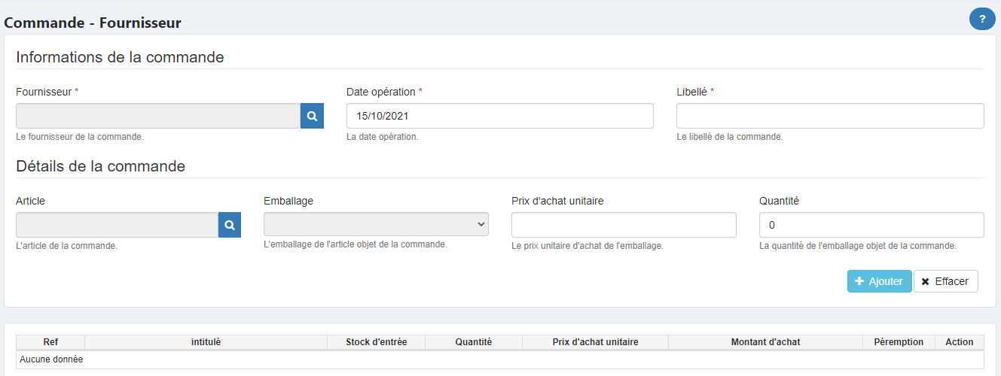

Après le remplissage du formulaire cliquer sur **Ajouter.**

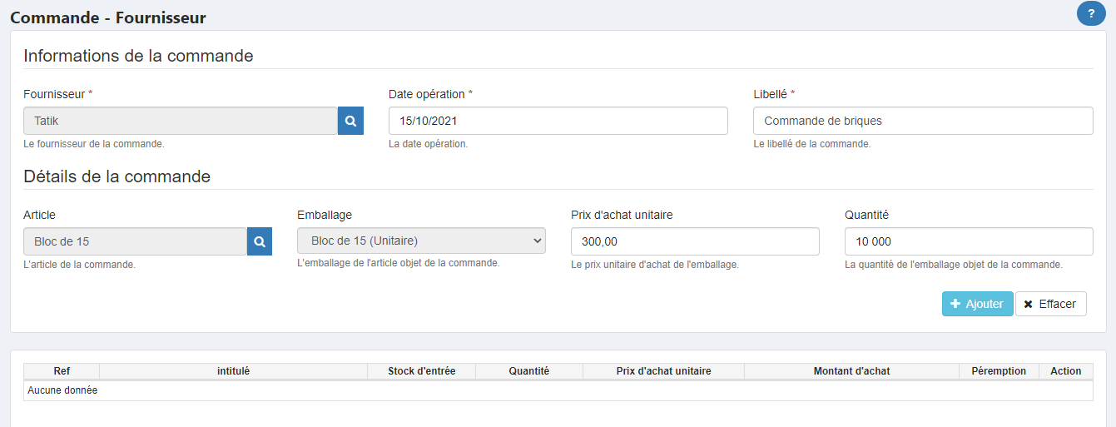

Lorsque le bouton **Ajouter** est cliqué, les informations concernant la commande figurent dans le dernier tableau

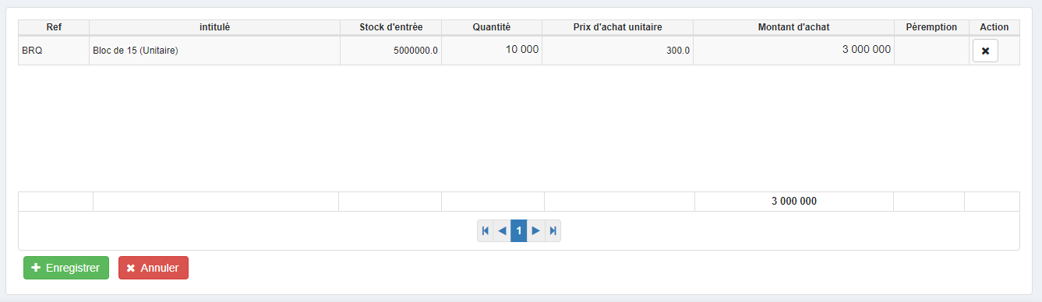

Cliquez sur **Enregistrer.**



La commande a été effectuée avec succès.

# 2.9 Viser une commande

Pour viser une commande, vous devez effectuer une recherche de commande au préalable

# 

Lors de la recherche vous devez renseigner la date de la commande

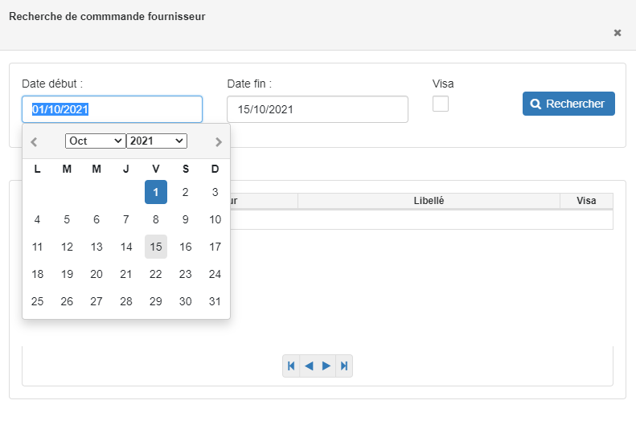

La case à cocher **Visa** permet d’afficher uniquement les commandes visées, cliquez ensuite sur la case **Rechercher**



Ce tableau permet voir les commandes passées à la date renseignée. Double-cliquez, cela vous donne accès aux détails de la facture du fournisseur. 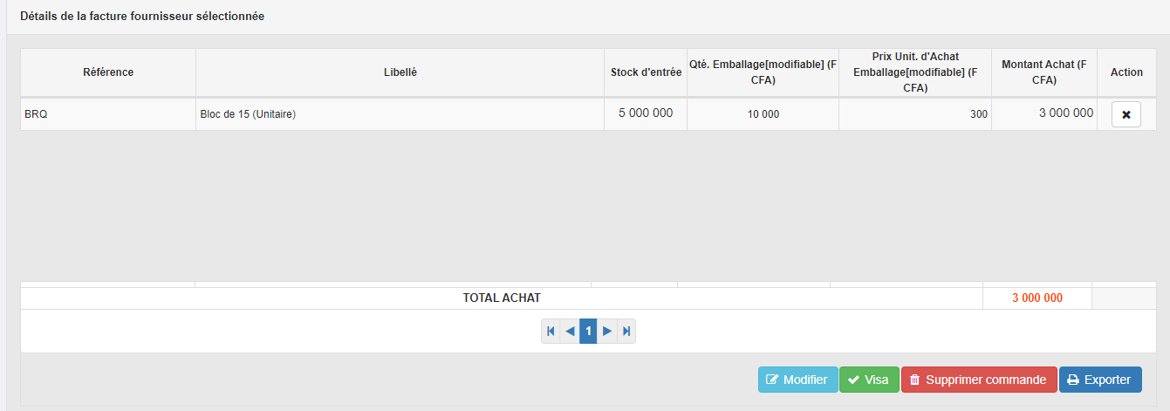

Cliquez sur **Visa**.



# 3.1 Livraison

Sélectionnez le menu **Approvisionnements**, puis le sous menu **Livraison.**

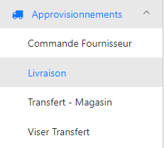

Vous cliquez sur **rechercher commande** pour retrouver la commande à livrer 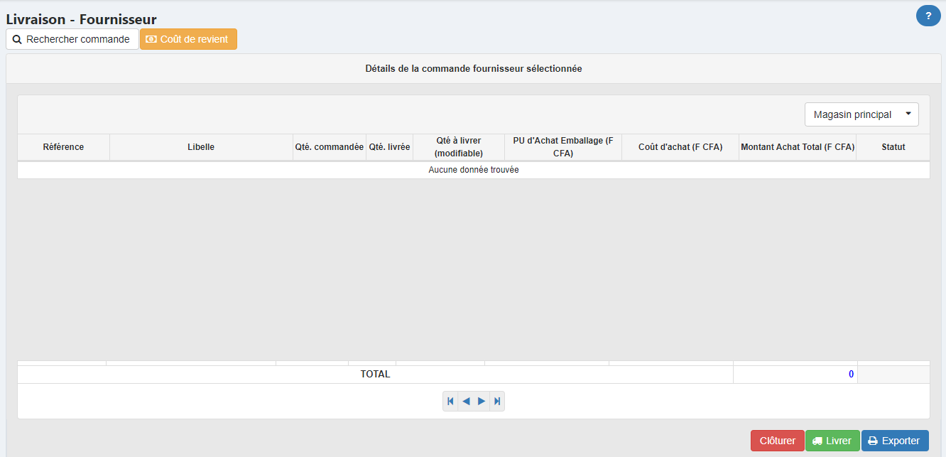

Le résultat de la recherche retourne la date, le code, le fournisseur et le statut de la commande

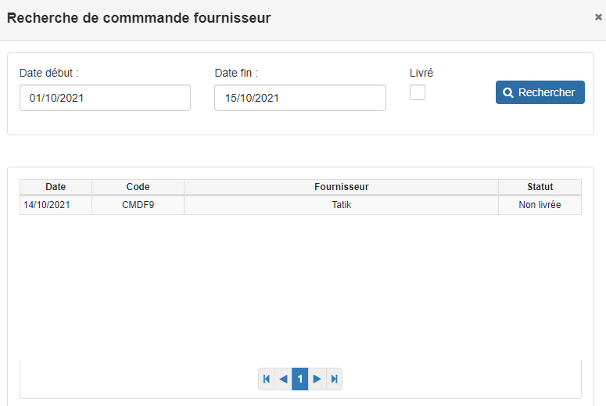

Double-cliquez dessus.

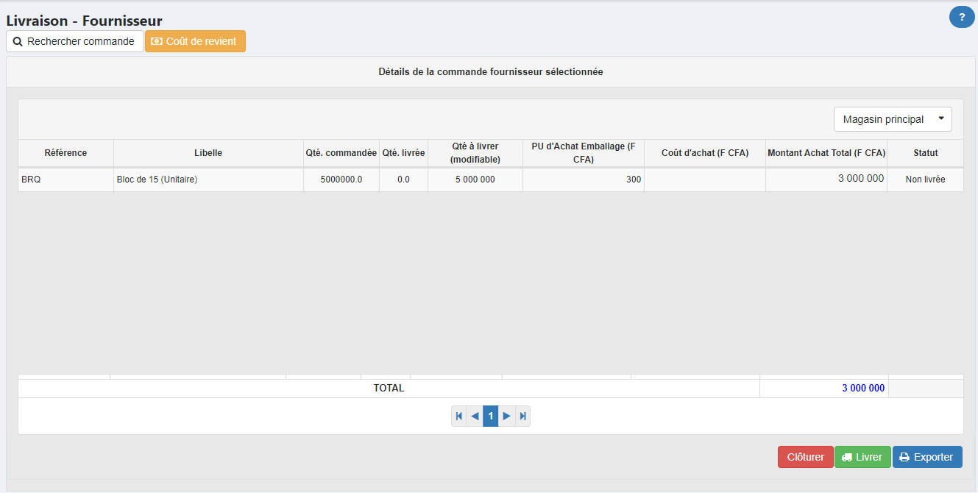

Cliquez sur **livrer.**



La livraison a été effectuée avec succès.

# 3.1 Transfert-Magasin

Cliquez sur le menu Approvisionnement puis sélectionnez le sous-menu **Transfert-Magasin**

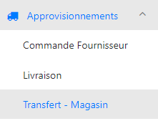

Cliquez sur **Nouveau.**

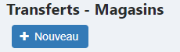

Remplissez les informations et validez.

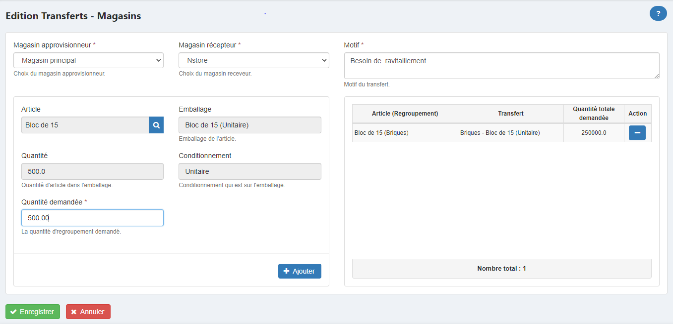

Un message de confirmation s’affiche à l’écran



# 3.2 Vente d’article

Cliquez sur le menu **Ventes**, choisissez le sous menu Vente

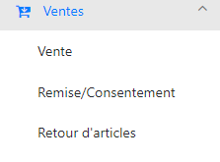

Les articles sont classés par catégorie.

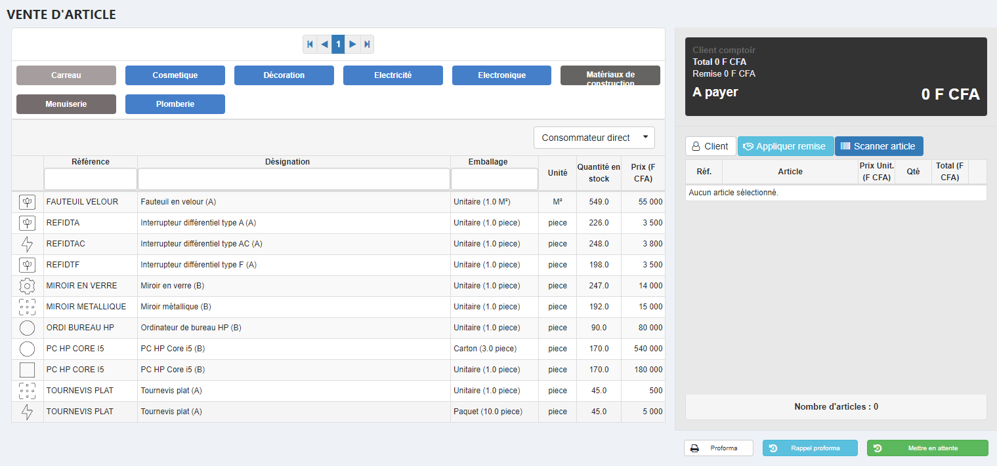

Recherchez l’article souhaité soit avec l’option **Consommateur direct** soit avec l’option **Revendeur**

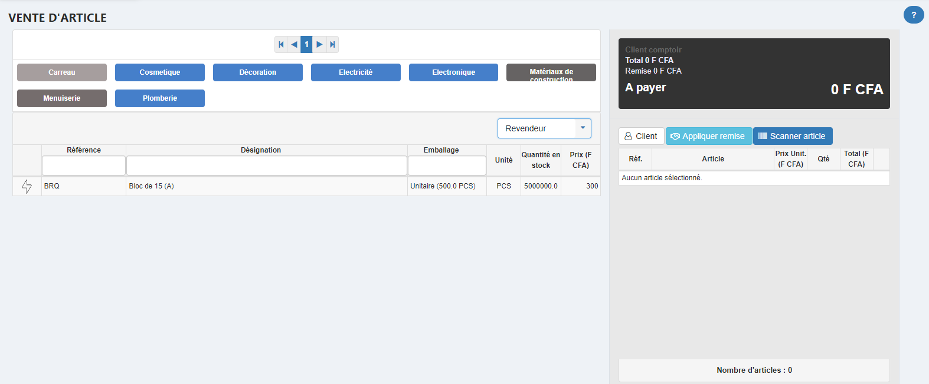

Chaque clic sur l’article correspond à un ajout supplémentaire de sa quantité dans le panier.

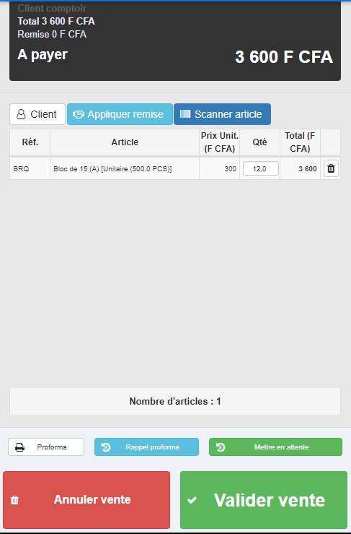

Cliquez sur **Valider vente**

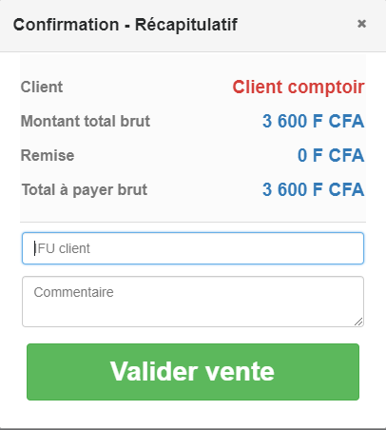

Cliquez sur **Valider vente.**

La facture est automatiquement générée après la validation de la vente.

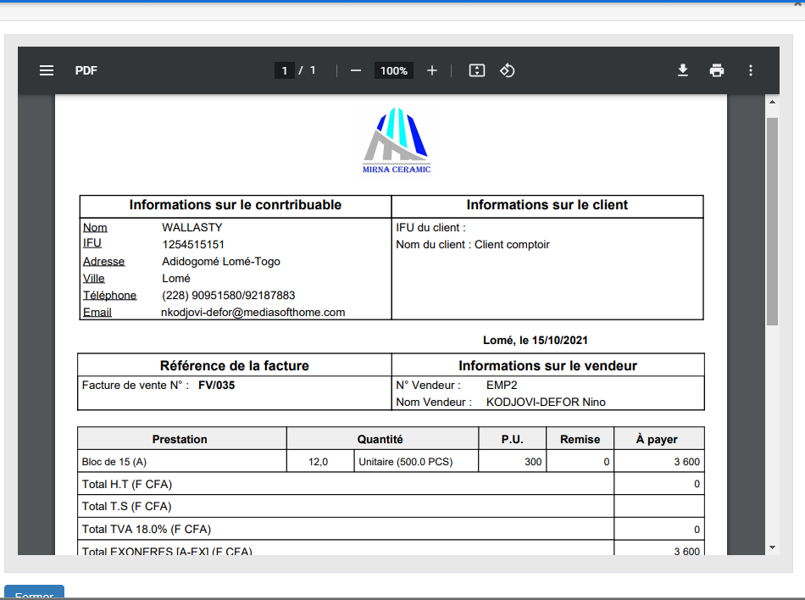

# 3.2 Remise/consentement

Cliquez sur le Menu **Vente** puis sur le sous menu **Remise/Consentement**

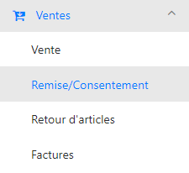

Cliquer sur le bouton **Rechercher**

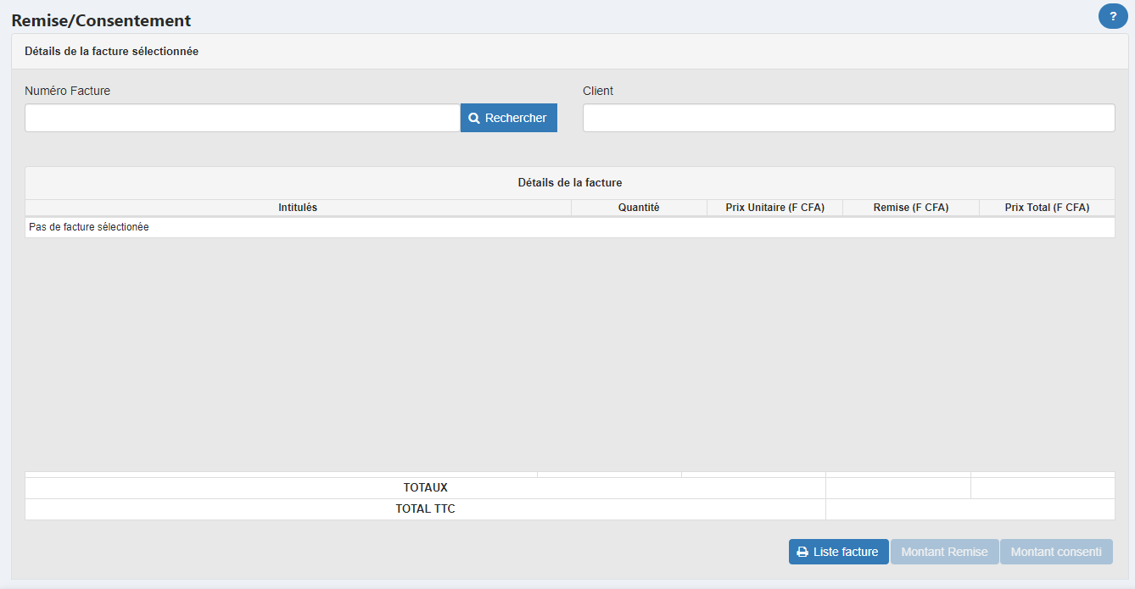

Sélectionnez la date, remplissez les informations exigées et cliquez sur le bouton **Rechercher.**

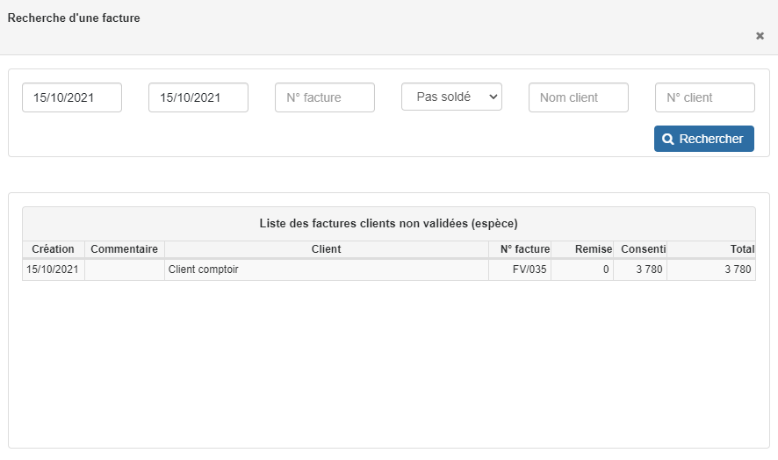

Double-cliquez sur la facture

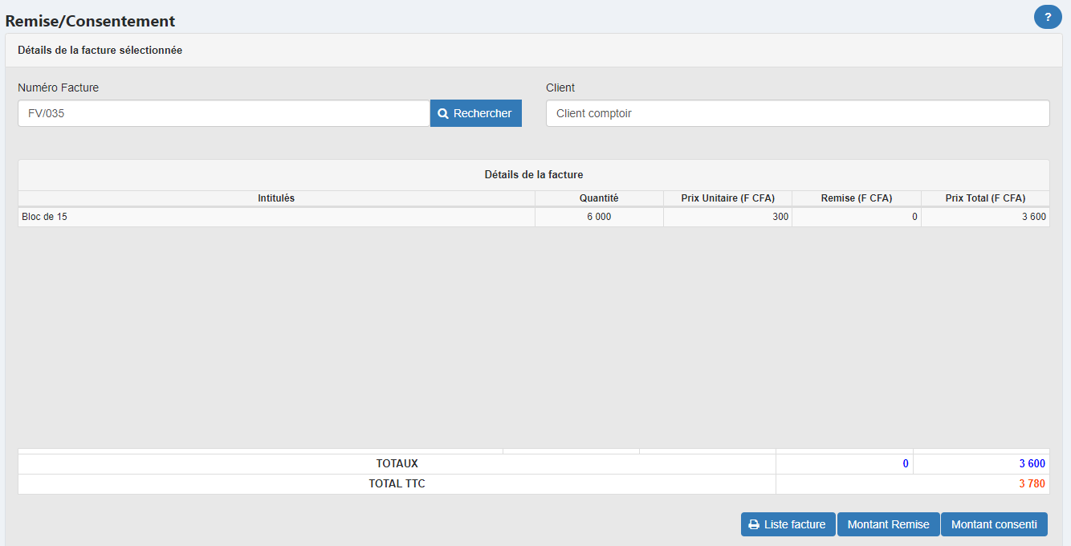

Les détails de la facture s’affichent à l’écran. Pour effectuer la remise, cliquez sur **Montant Remise**

Saisissez le montant de la remise puis cliquez sur **Valider**

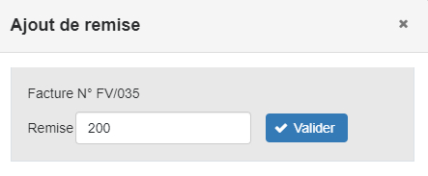

La remise a été effectuée avec succès



# 3.3 Encaissement

Cliquez sur le sous menu **Encaissement** dans le menu **Caisse**

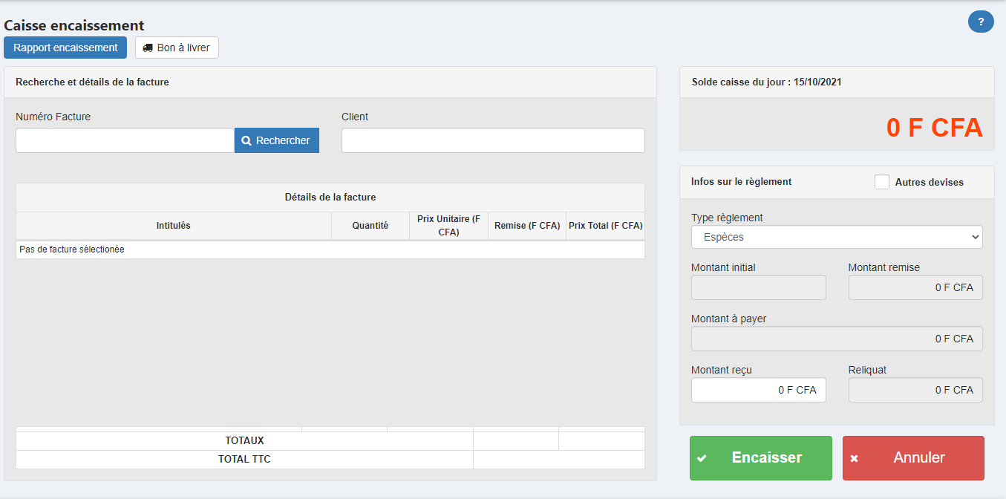

Cliquez sur le bouton **Rechercher** pour rechercher la facture

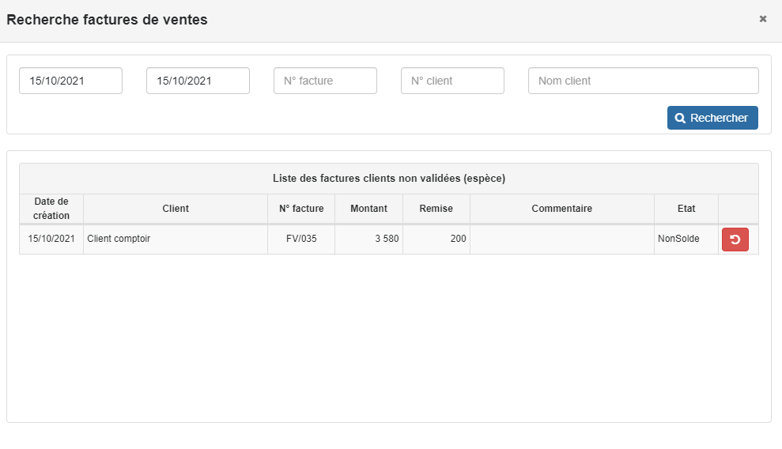

Double-cliquez pour sélectionner la Facture

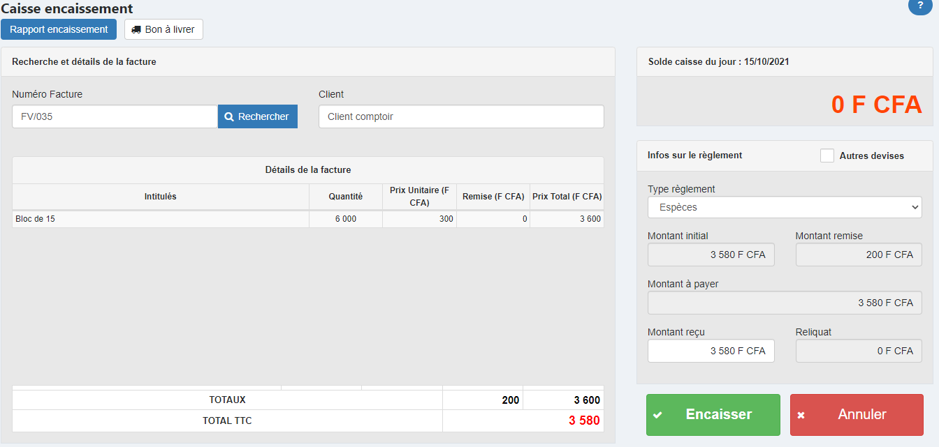

Cliquez sur **Encaisser,** une facture est générée automatiquement.

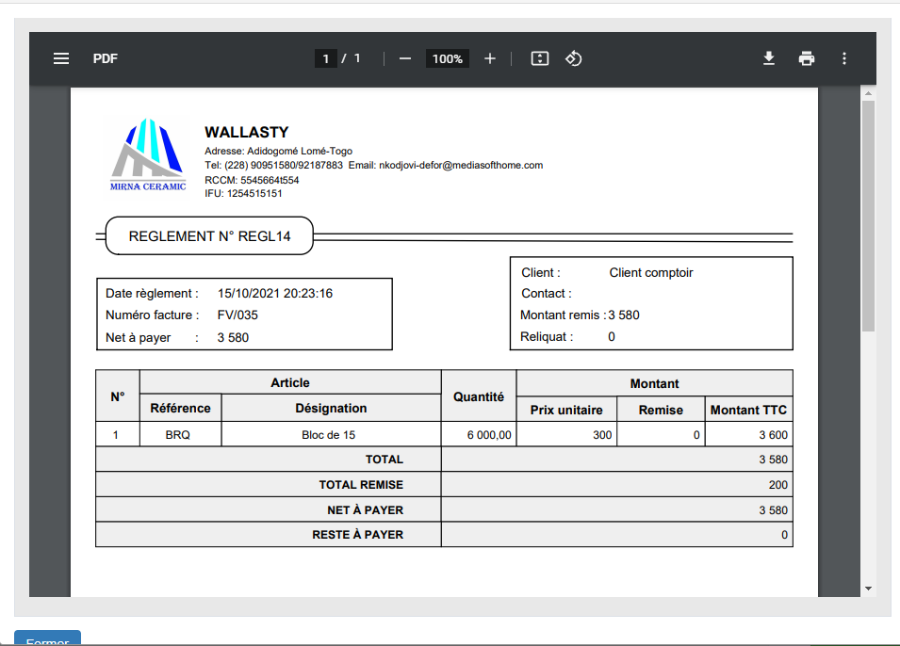

# 3.4 Bon à livrer

Le bon de livraison permet au client d’avoir accès à sa commande dans le magasin spécifié dans le bon de livraison. Le bon de livraison se génère à partir du bouton **Bon à livrer**

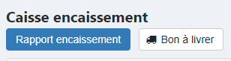

Renseigner la date et le numéro de facture pour accéder à la facture. L’exportation de la facture peut être fait à tout moment tant le client n’est pas encore entré en possession de sa commande

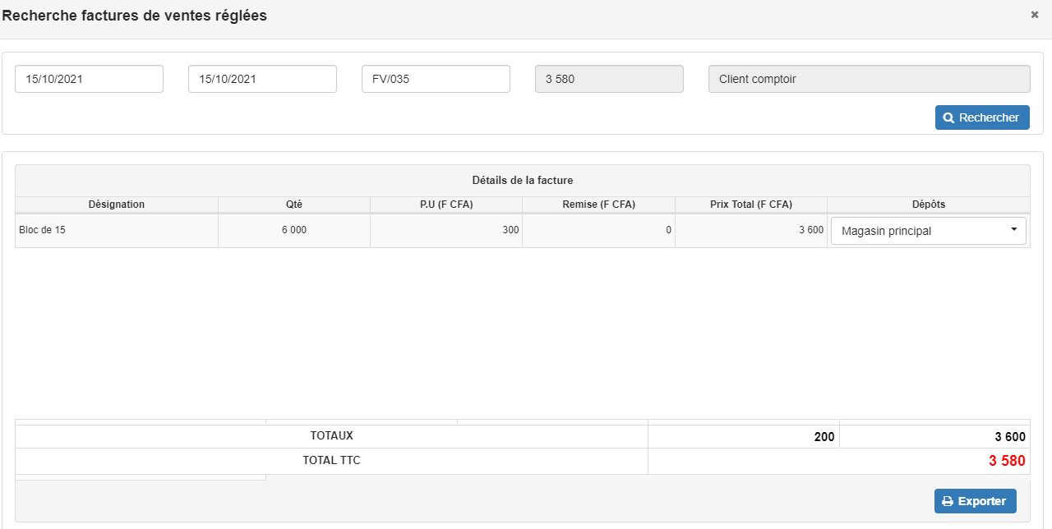

# 3.5 Livraison

Cliquez sur le menu **Clients** puis sur le sous menu  **Livraison**

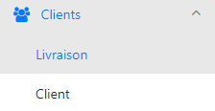

Cliquez sur **Rechercher factures**

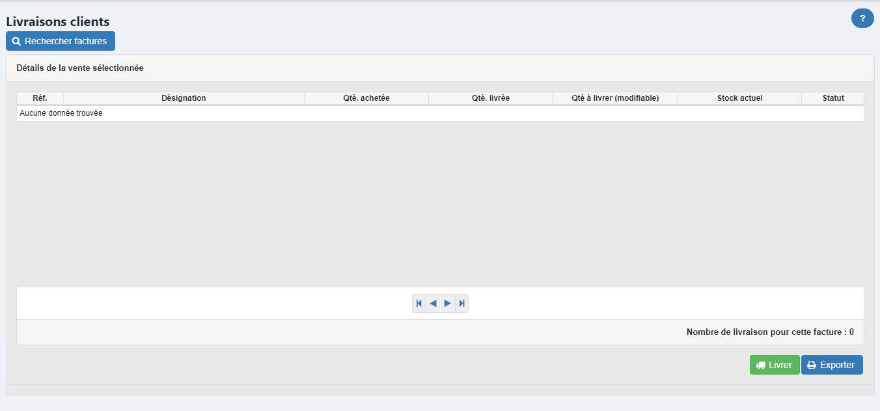

Sélectionnez la date de la facture, entrez le numéro de la facture et double-cliquez sur la facture

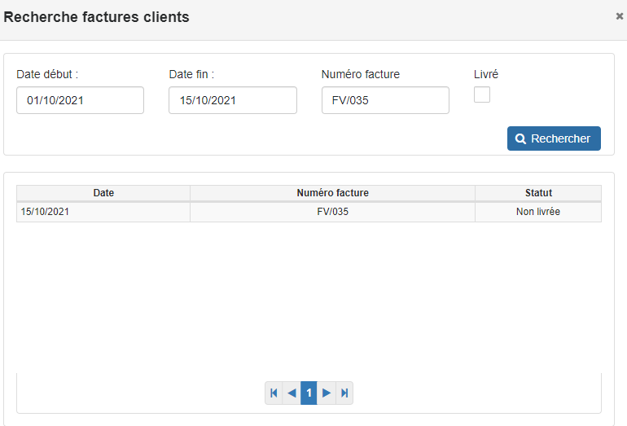

Cliquez sur **Livrer**

